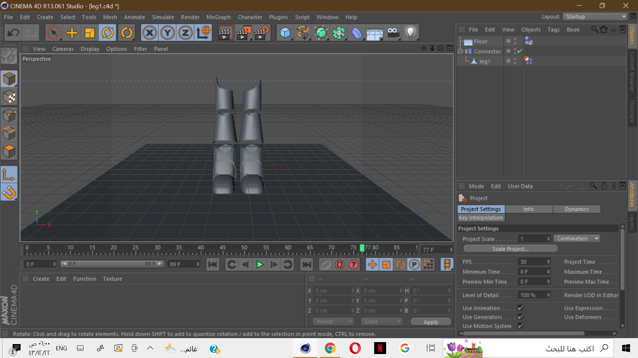

صورة تحتوي على نص, داخلي, كمبيوتر, كمبيوتر محمول

تم إنشاء الوصف تلقائياً